報道提供資料
平成25年5月30日

問い合わせ先
教育委員会事務局施設財務課
施設管理G 黒田・川村 内線3455
直通 06-6944-6898
技術管理G 岸本・宮﨑 内線3456
直通 06-6944-7295

府立金岡高等学校におけるアスベストの小片発見について

大阪府教育委員会では、府立学校の耐震大規模改修工事を計画的に実施しており、昨年度より、金岡高等学校の耐震改修工事を実施しております。
昨年10月24日から11月19日にかけて、外壁改修工事中にアスベストを飛散させる事象を招き、生徒・教職員、近隣住民の皆様に多大なご心配をおかけしたところであります。当該箇所のアスベスト囲い込み対策工事は昨年11月に完了しておりますが、今般、下記のとおり学校敷地内においてアスベストと推定される小片、アスベスト含有のおそれのある成形板が発見され、分析した結果、アスベストが含有されていることが本日判明しましたので、お知らせします。

記

府立金岡高等学校 （堺市北区金岡町２６５１番地）

- 発見日時及び発見場所
平成２５年５月２８日（火） 午前
１階東側技師室横の出入り口付近

（２）分析結果 アスベストの種類 小片（約15ミリ角・１片）・・・クロシドライト
成形板（8片）・・・・・・・・・・・クリソタイル

（３）対応状況 5月28日午後から同29日早朝にかけて、小片が発見された付近の柱の補修、廊下の清掃、立入禁止区域の設定、他に同様のものが落ちていないかの確認等を行いました。
その際、１階校長室に面した中庭でも小片（約15ミリ角・３片）が発見されており、現在分析を行っているところです。
また、6月１日（土）以降、全ＨＲ教室や関係する箇所での室内空気環
境測定を実施することとしています。
なお、アスベストの囲い込みの状況については再度確認中です。

○小片写真
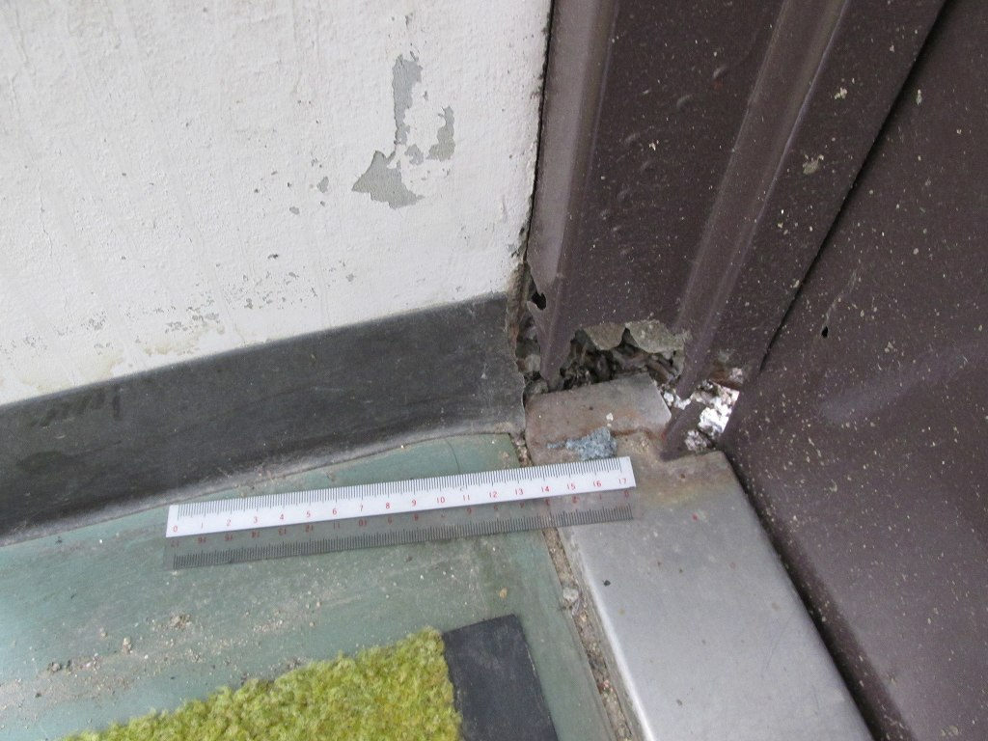

○成形版写真
